迈安报表集群说明书

目录

一、总体解决方案 2

二、集群建设思路 2

三、集群配置 3

准备： 3

步骤： 3

访问： 4

# 一、总体解决方案

数据库服务器集群是为了保障数据库稳定性，满足数据量增加对系统性能的 要求，提升上报数据的存储安全性，避免数据资产的丢失，减少因硬件故障、人为操作失误带来的直接经济损失，与迈安应用服务器架构结合后的数据库集群结构图如下：

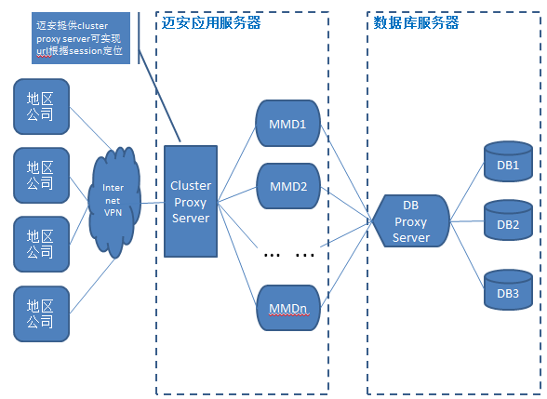

# 二、集群建设思路

迈安数据报表平台系统服务器集群部署，拓扑图如下：

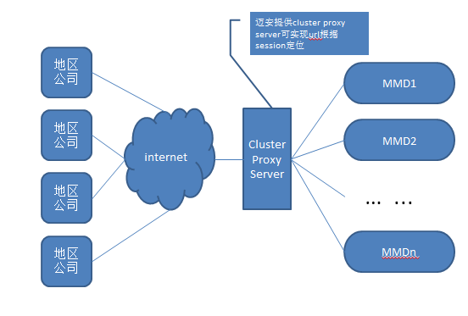

地区公司和法人公司客户端通过网络首先访问代理服务器，迈安数据报表应用系统部署在各个集群服务器上通过代理服务器向终端客户提供服务。

# 三、集群配置

**准备：**

两台linux服务器上，IP分别是172.18.34.68跟172.18.34.69，简称为服务器68跟服务器69，oracle知识库在另一台机器上。 在68服务器上部署mmd跟负载均衡，在69服务器上部署mmd

 **步骤：**

1. 用一台电脑连入内网，并通过ssh连接linux服务器68。
2. 在服务器上面的/home/capinfo/GzMian目录下安装tomcat，jdk
3. 上传迈安公司MMD WEB应用整个目录到68服务器的/home/capinfo/GzMian目录下。再上传负载均衡MPRX整个目录到该目录下。

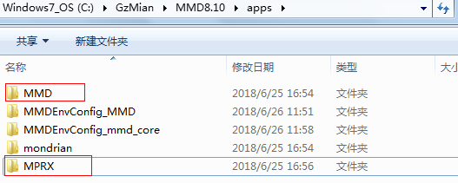

1. 修改<Tomcat>\conf\server.xml文件。查找<Engine name="Catalina" defaultHost="localhost" jvmRoute="tomcat1">标签，在其中加上jvmRoute="tomcat68"属性。（69服务器的加上jvmRoute="tomcat69"）

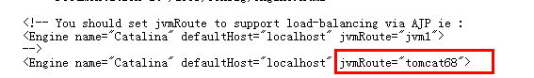

1. 修改<MPRX>\WEB-INF\web.xml文件。在<param-value>标签中加入68服务器跟69服务器的地址端口信息。

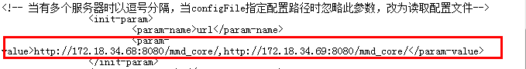

1. 运行<Tomcat>\bin\startup.bat，启动 Tomcat 服务器。
2. 本地登录迈安元数据系统配置页面http://172.18.34.68:8080/mmd_core，进行oracle知识库的配置，上传License授权文件，完成系统配置。
3. 重启tomcat服务及迈安平台。
4. 在服务器69上也进行上述类似步骤。（不用进行负载均衡MPRX的部署）

 **访问：**

1、单独访问每一个mmd服务器，确认其可以正常访问，访问地址为http://172.18.34.xx:8080/mmd_core

2、访问代理分发服务器http://172.18.34.68:8080/mmd，此时应该与单独访问某个服务器是一样的。

3、代理分发的原理是，按次序分发。假如有两个服务节点，第一个用户登录被分发到服务器1，并且其之后的所有请求都在服务器1上，直到注销；第二个用户被分发到服务器2，并且其之后的所有请求都在服务器2上，直到注销。第三个用户会被分发到服务器1，并且其之后的所有请求都在服务器1上，直到注销；依次循环。如果某个服务器节点故障，则请求分发时会跳过该节点。